**奖项申报——个人成果**

申报类别 国家奖学金：博士/硕士

姓名

学号

部门

学科专业

培养层次

导师姓名及职称

申报日期

目录

1、已发表文章、专利题目 3

2、科研成果、获奖证书名称 4

3、研究生课程成绩单 5

4、培养环节考核结果 6

***目录范例***

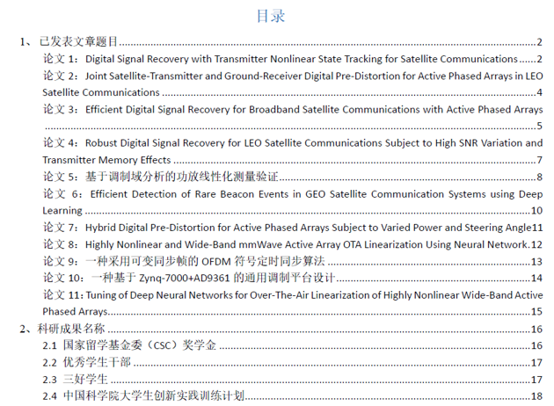

**成果汇总**

## 1、已发表文章、专利题目

*说明（打印时，请删除）：请插入图片：已发表文章所属期刊的封面、目录页（含本文题目）和文章首页*

## 2、科研成果、获奖证书名称

*说明（打印时，请删除）：请插入图片：科研成果须附成果证明材料，并注明本人完成部分*

## 3、研究生课程成绩单

*说明（打印时，请删除）：请插入图片：****系统下载，含GPA。***

……

## 4、培养环节考核结果

*说明（打印时，请删除）：请插入“培养管理”系统中的截图。*